附件
学生“五星级寝室评选”系统操作说明

一、登录地址：http://sjzx.ncu.edu.cn
二、浏览器建议使用360安全浏览器13+、google浏览器；用户可以选择普通登录和统一认证登录（如界面显示异常，请升级为最新浏览器），账号均为工号，普通登录默认密码为123456。
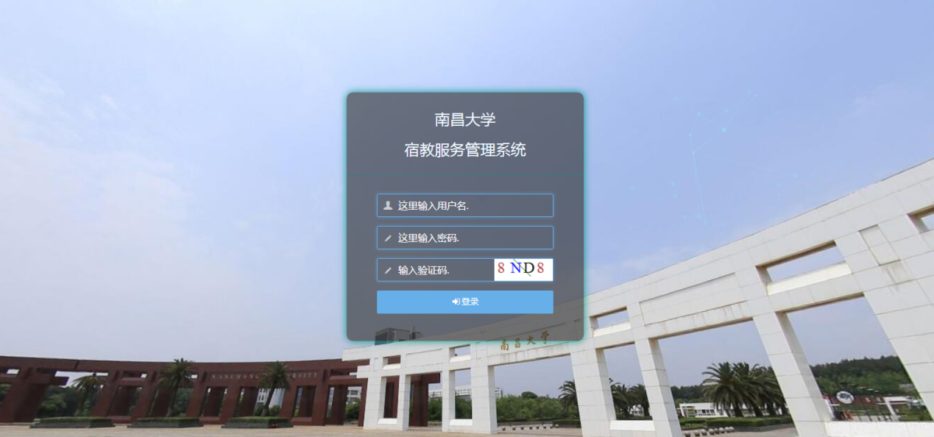
三、申报流程
“五星级寝室”评比系统流程:宿教中心发起任务→对口老师分配指标/直接推荐→辅导员申报→对口老师发布→分管院领导审批→宿教中心审批
四、学院系统操作说明
1、对口老师分配指标/直接推荐（对口老师可将指标分配给相应辅导员，也可以由对口老师直接推荐全院五星级寝室）
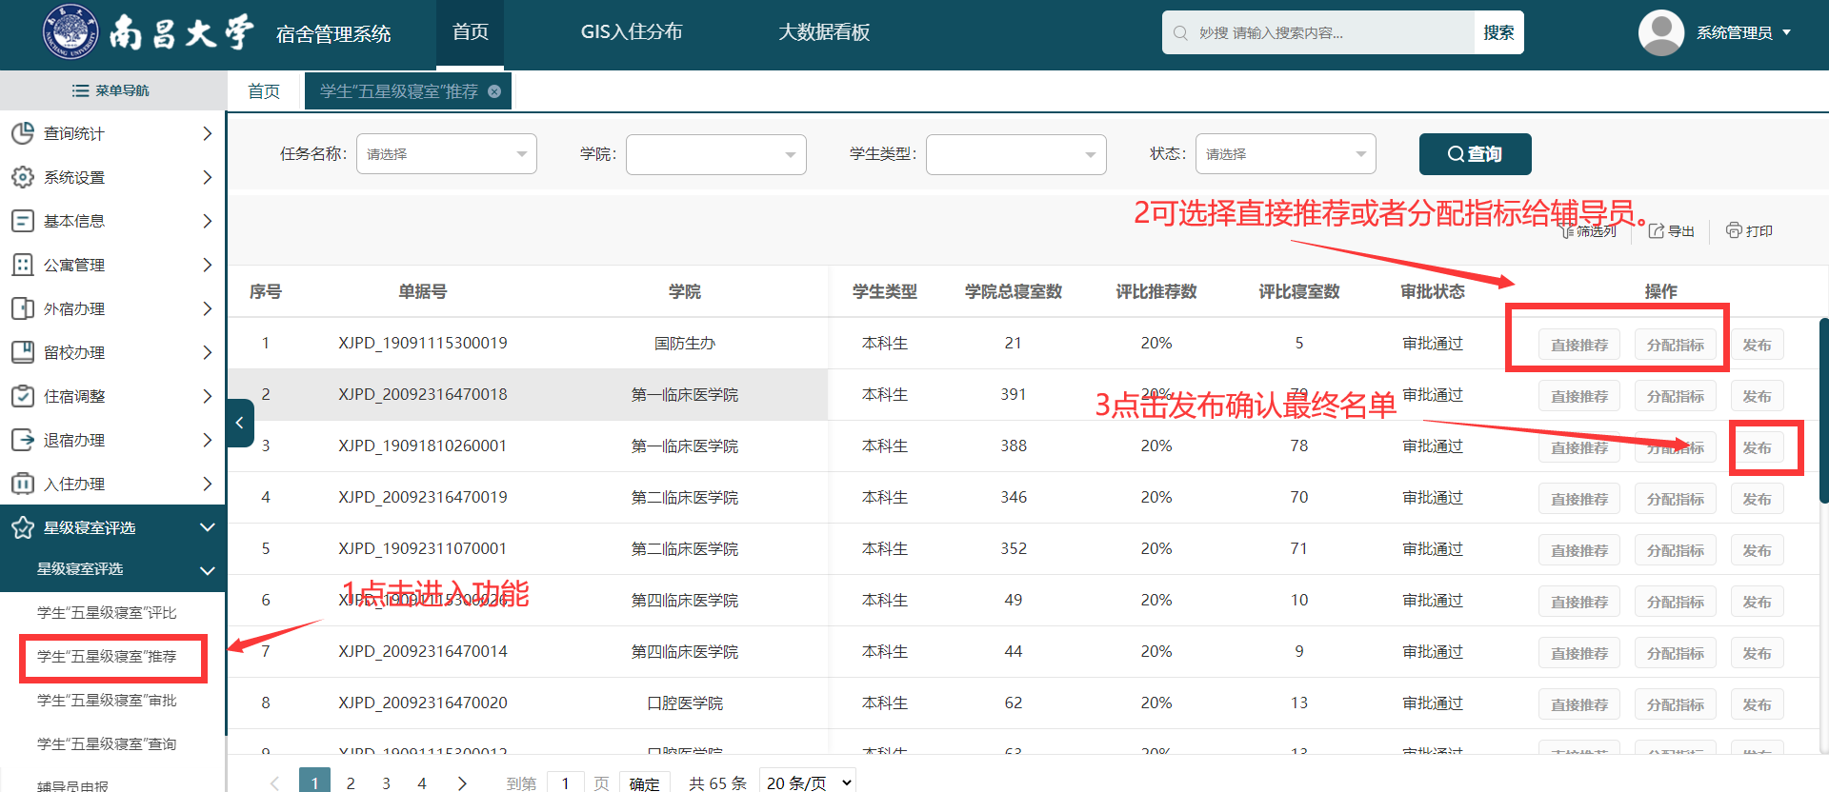
（1）对口老师分配指标(先分配指标)
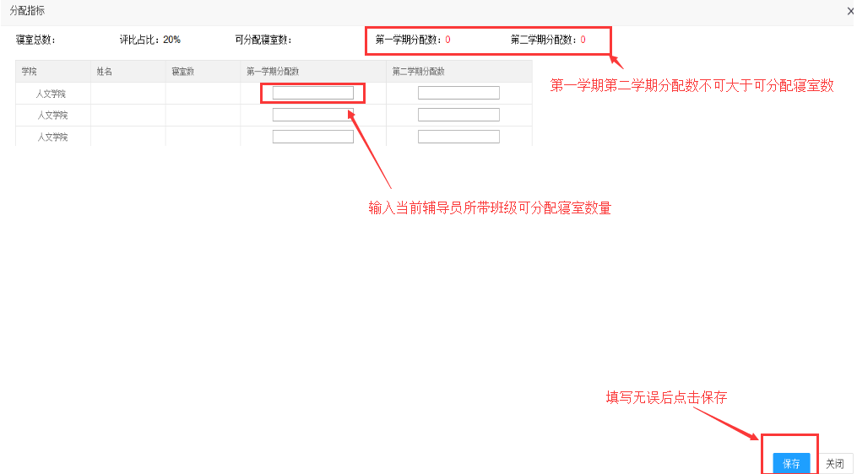
（2）直接推荐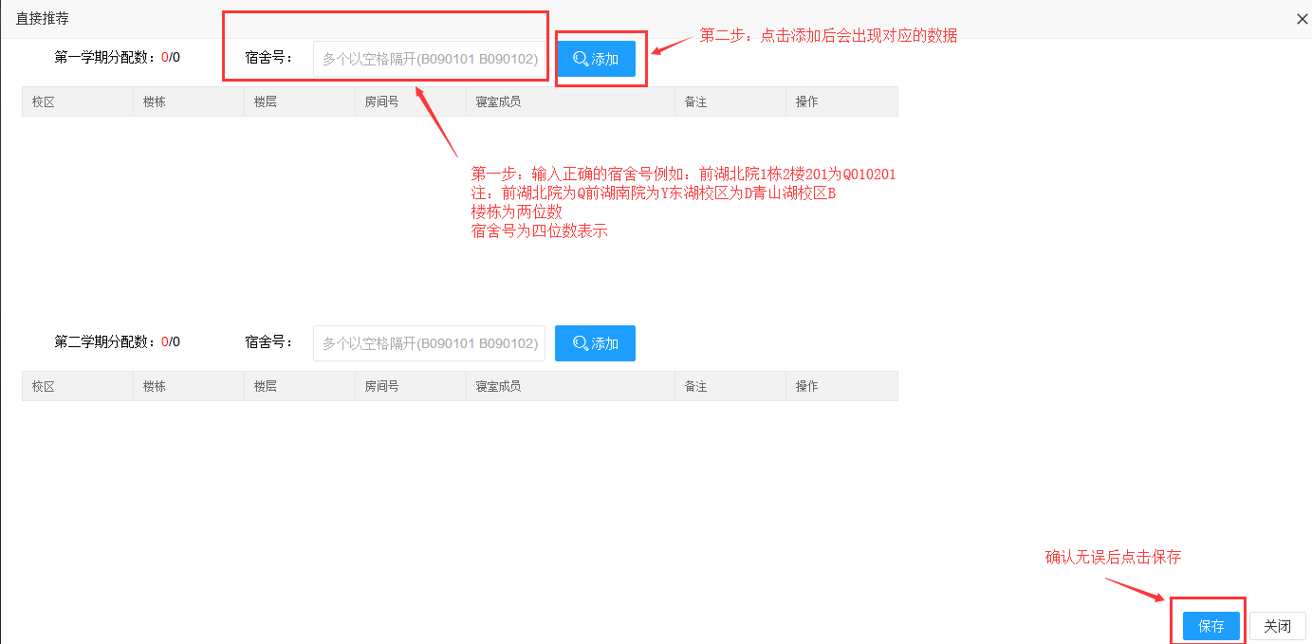
2、辅导员申报
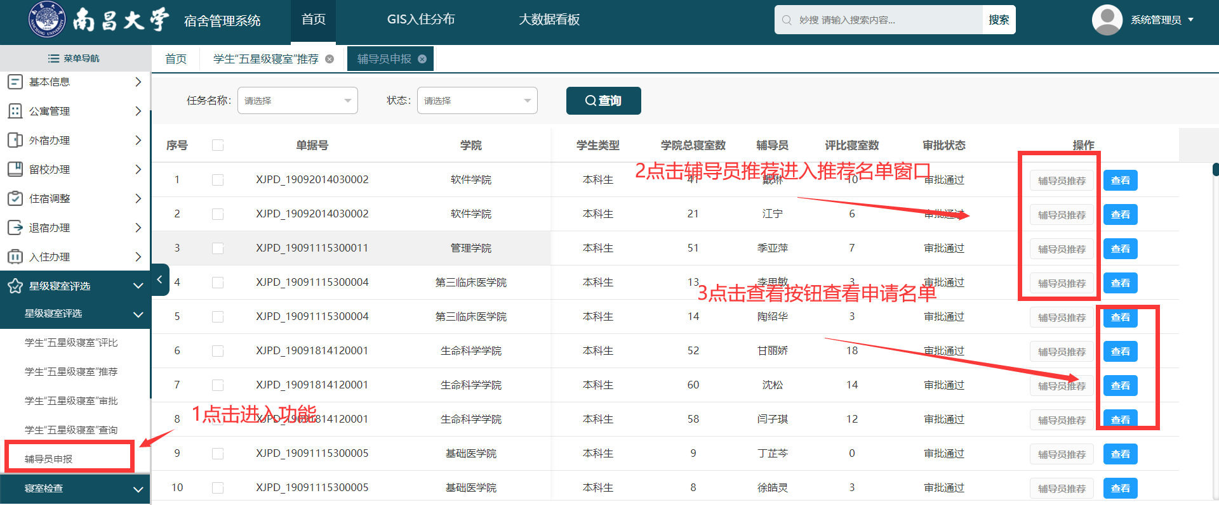
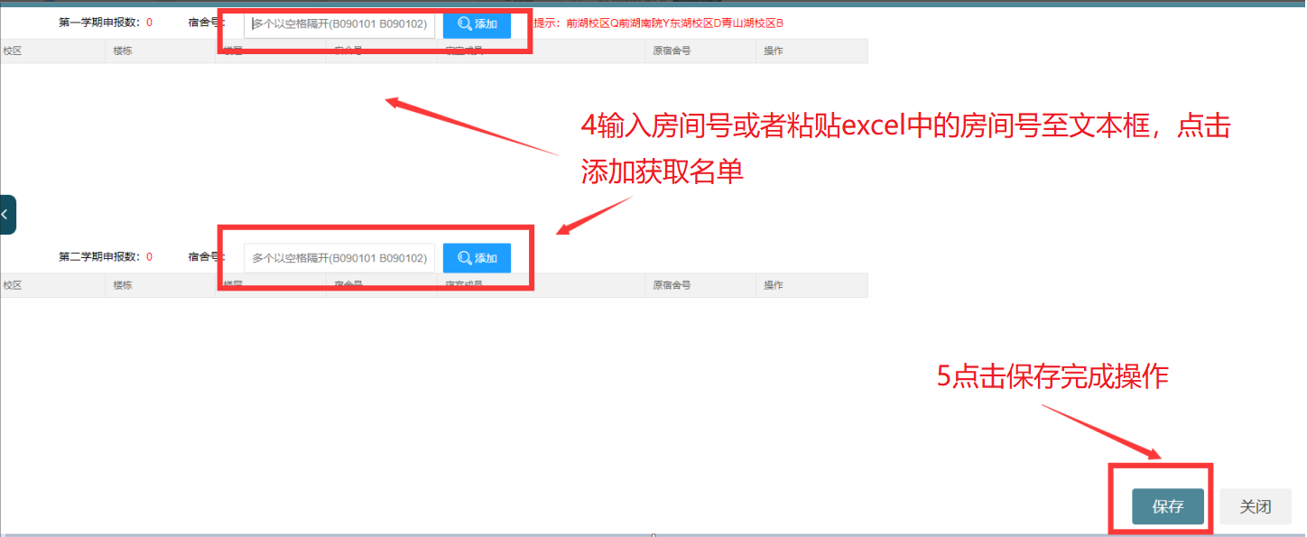
2、对口老师发布
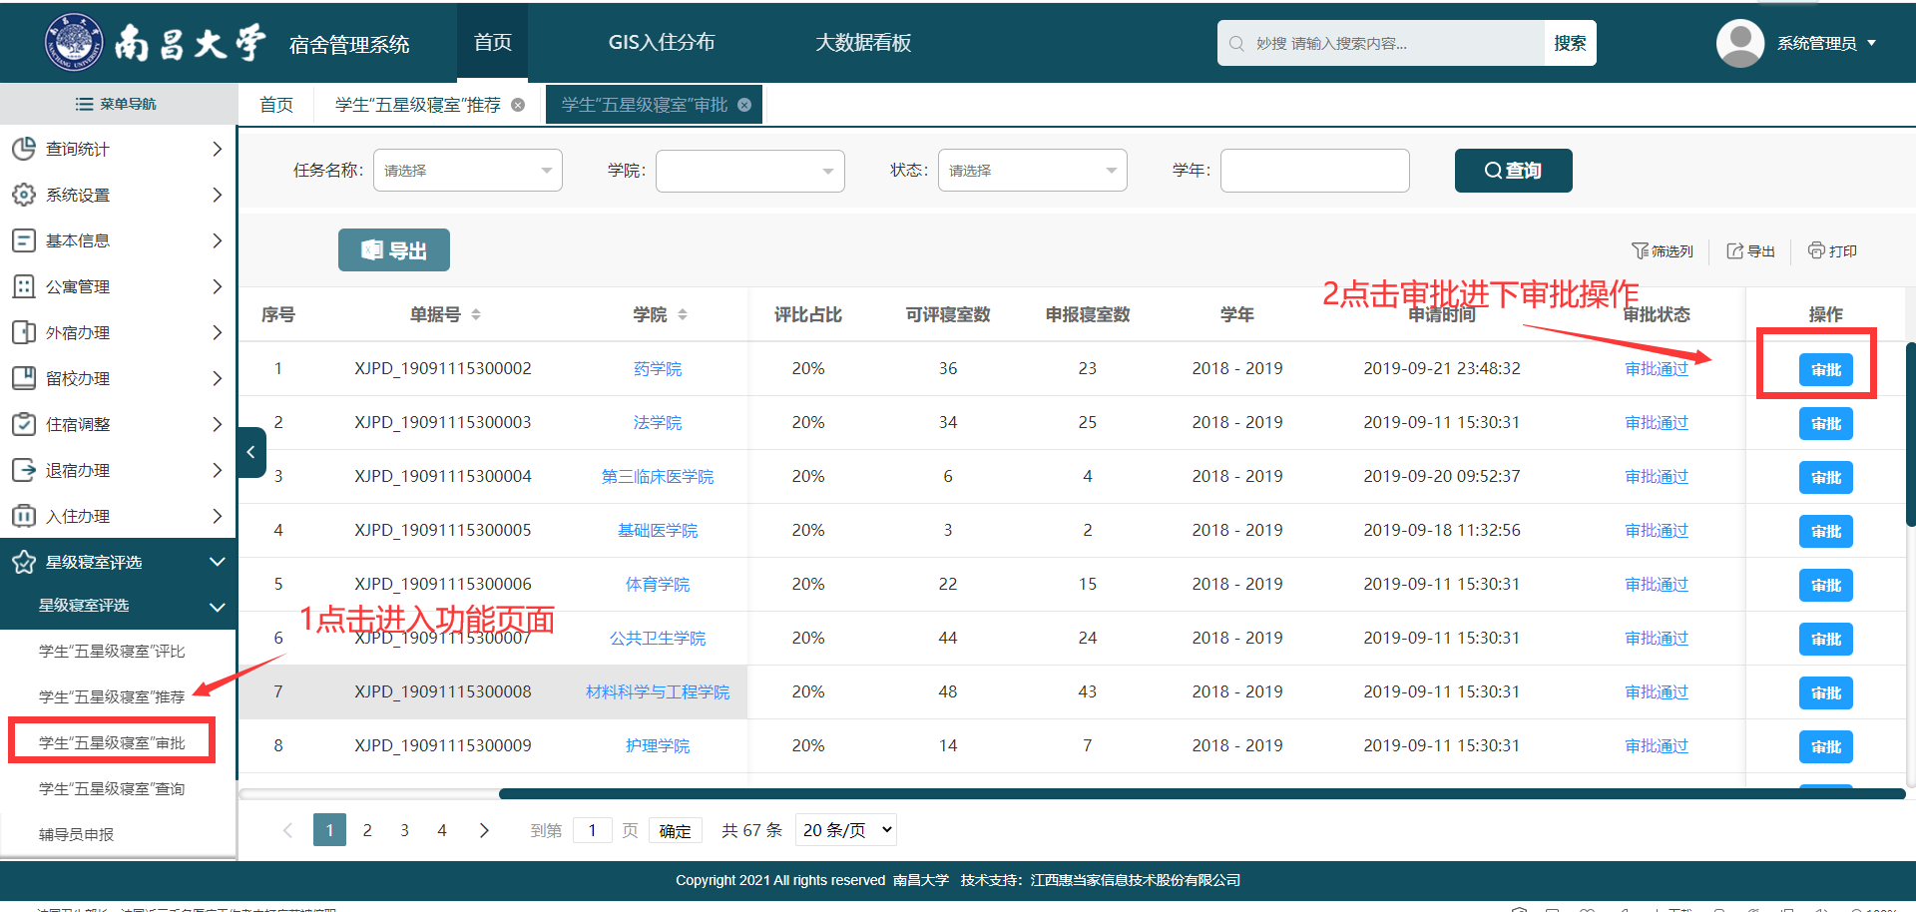
3、分管院领导审批

